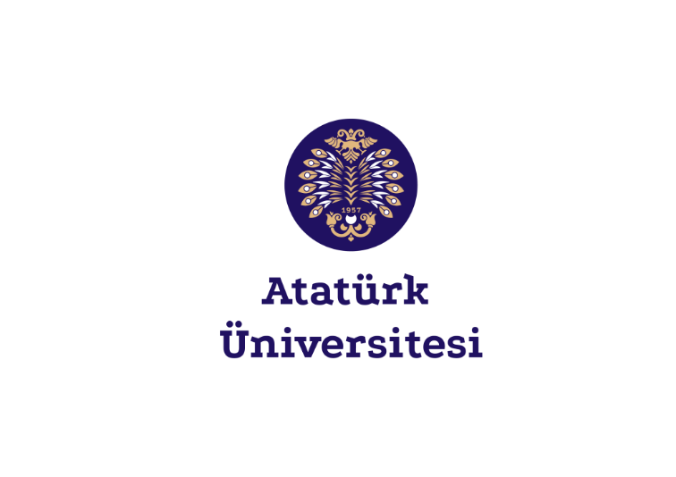

T.C.
ATATÜRK ÜNİVERSİTESİ
ÖĞRETİM ELEMANLARI VE LİSANSÜSTÜ ÖĞRENCİLERİ ÇEVRİMİÇİ KARMA SERGİSİ ŞARTNAMESİ
TEMA
19 Mayıs Gençlik ve Spor Bayramı; Türkiye Cumhuriyeti’nin kuruluş mücadelesinin dönüm noktalarından birini ve Atatürk’ün gençliğe duyduğu güveni simgeleyen önemli bir bayramdır. Bu özel gün anısına planlanan sergimizin teması, “Geleceğe İlham” olarak belirlenmiştir.
SERGİ KATILIM ŞARTLARI
- Sergiye yalnızca Atatürk Üniversitesi KKEF Güzel Sanatlar Eğitimi Bölümü ve Güzel Sanatlar Fakültesi öğretim elemanları ve lisansüstü öğrencileri katılabilir.
- Yüksek lisans ve doktora öğrencileri öğrenci belgeleri ile başvuru yapmalıdır.
- Sergiye katılım ücretsizdir.
- Eserlerde her türlü teknik, malzeme ve boyut serbesttir (resim, baskı resim, grafik heykel, fotoğraf, seramik, dijital çalışmalar vb.).
- Her katılımcı en fazla 2 eserle sergiye katılabilir.
- Eserler en geç 10 Mayıs 2025 tarihine kadar gulumbasak@gmail.com adresine gönderilmelidir.
- Gönderilecek eserin uzantısı jpeg ve çözünürlüğü 300 dpi olmalıdır.
- Eser görseli; Katılımcı ismi_Eser ismi_Tekniği_Boyutları_Yılı şeklinde kaydedilmelidir.
- Çalışmaları kabul edilen katılımcılara sergi sonunda katılım belgesi pdf dosyası olarak gönderilecektir.

Sergi tarihi: 19.05.2025
Sergileme yeri: Sanal Sergi Salonu 3D- www.atauni.edu.tr

Sergi İletişim
Dr. Öğr. Üyesi Başak Gülüm- gulumbasak@gmail.com

